Na dworze o każdej porze.
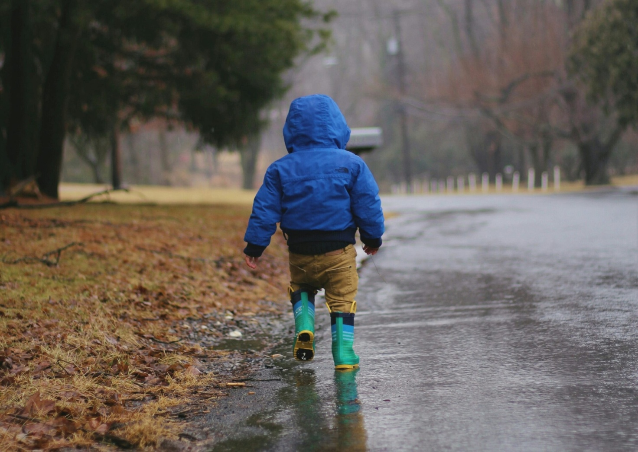
Niezbędny element harmonijnego rozwoju dzieci i higieny cyfrowej.
Przebywanie na świeżym powietrzu, nawet w gorszych warunkach pogodowych i w chłodniejszych porach roku, jest ważne dla zdrowia, a dla rozwoju dzieci wręcz kluczowe. Także wtedy, gdy temperatura za oknem niska, dni krótsze i kiedy trudniej o ,,ładną pogodę”, warto pamiętać o licznych korzyściach płynących z wychodzenia na zewnątrz. To ważne nie tylko dla zdrowia, odporności i prawidłowego rozwoju dzieci. Ale to też jeden z elementów higieny cyfrowej. O regularny czas na powietrzu warto zadbać już od przedszkola.
Kiedy kocyk będzie wzywał wyjątkowo silnie, a dziecko zadeklaruje, że woli oglądać bajkę zamiast iść do parku czy na plac zabaw, warto przypomnieć sobie o licznych korzyściach płynących z przebywania na świeżym powietrzu.
Zdrowie fizyczne i psychiczne
To zupełnie naturalne, że wiatr, mżawka, zachmurzone niebo czy śnieg nie budzą w niektórych gwałtownej potrzeby wyjścia z domu. Warto jednak się „przemóc”, choćby dlatego, że nie da się siedzieć w domu do wiosny, ani też -sposobem Muminków- „najeść się igliwia i przespać zimę”. Skoro nie hibernujemy, to znaczy, że nasze organizmy są przystosowane do trudniejszych warunków i nie powinniśmy unikać konfrontacji z przyrodą w jej chłodnej odsłonie. Skandynawowie, Islandczycy czy Szkoci zapewne przyjęliby rozważania o wystarczająco dobrej pogodzie ze zdziwieniem. Gdyby wychodzili z domów jedynie wtedy, gdy ,,nie pada i nie wieje”, działoby się to może jedynie kilka razy do roku. A jednak robią to znacznie częściej, przykładając tylko wagę do ubioru. I zabierają ze sobą dzieci.
Istnieją dziesiątki badań potwierdzających, że ruch na świeżym powietrzu przyczynia się do poprawy wyników w nauce i poziomu koncentracji, rozwija zdolności poznawcze, podnosi nastrój, wzmacnia odporność - można długo wymieniać. Obecnie, kiedy dzieci coraz więcej czasu spędzają przed ekranami, tym bardziej potrzebują odpoczynku dla oczu i ruchu dla ciała. Większość ludzi zgodzi się pewnie się z tym bez zastrzeżeń, jednak w praktyce dzieci mieszkające w Polsce wychodzą na podwórko za rzadko.
Cierpi na tym ich zdrowie psychiczne, ale również fizyczne, choć paradoksalnie to właśnie troska o dziecięce gardła i uszy powstrzymuje dorosłych przed wyjściem na spacer podczas ,,brzydkiej pogody”. Jak pokazuje praktyka przedszkoli leśnych, dzieci - ubrane odpowiednio - mogą jesienią i zimą z powodzeniem spędzać na zewnątrz po kilka godzin dziennie i nie chorują częściej niż ich rówieśnicy. Nie da się budować odporności, czy to fizycznej czy psychicznej, bez odrobiny wysiłku i zmiany warunków na trudniejsze. Na szczęście konfrontowanie się z wyzwaniami może sprawiać sporą frajdę.
Odkrywanie świata i rozwój
Młode, żywe umysły potrzebują stymulacji, a o tę łatwo w plenerze: są płyty chodnikowe do przeskakiwania (bez nadeptywania na linie), krawężniki do ćwiczenia równowagi, drzewa i murki do wspinania, wrony, koty i wiewiórki do obserwowania - cały wspaniały świat, zauważalny również dla dorosłych, jeśli tylko złapią chwilę uważności. Są też liczne place zabaw z przyrządami, które pozwalają ćwiczyć wiele nowych umiejętności motoryki dużej i małej. Dzięki swobodnemu bieganiu, wspinaniu, rzucaniu czy huśtaniu dzieci ćwiczą ważne partie mięśni, koordynację wzrokowo – ruchową i wiele innych umiejętności. Dbanie o rozwój fizyczny nie musi wiązać się z wielkimi kosztami, wożeniem na zajęcia i kupowaniem sprzętu czy specjalnych kostiumów. Może się odbywać dyskretnie i systematycznie, właśnie poprzez codzienną, zwyczajną porcję ruchu.
W zabawach w naturze można też ćwiczyć kreatywność i używać wielu ,,rekwizytów” znalezionych naprędce na parkowej ścieżce – patyki, kamienie, liście, śnieg, piasek, czy błoto – wszystko to daje ogromny potencjał do zabawy i rozwoju.
W naturze dla higieny cyfrowej
Ewolucyjnie nie jesteśmy przygotowani do spędzania czasu bez ruchu i przed ekranami. To trudne szczególnie dla dzieci, które dla prawidłowego rozwoju potrzebują aktywności fizycznej i możliwości odkrywania przyrody. Często te, które spędzają zbyt dużo czasu przed ekranem, po prostu rzadziej się ruszają i za mało są na świeżym powietrzu. W skrajnych przypadkach może prowadzić to do nadwagi i innych problemów zdrowotnych. Dlatego jedną z zasad higieny cyfrowej jest dbanie o aktywność fizyczną każdego dnia oraz rozwijanie pasji, zainteresowań i kontaktów z ludźmi – poza internetem.
Przebywanie w naturze może być też dobrym odpoczynkiem dla mózgu, szczególnie po czasie spędzonym online. Liczba bodźców płynących z cyfrowych aktywności często przekracza możliwości naszej percepcji: gry, krótkie filmiki, kolorowe grafiki, reklamy, częste powiadomienia z komunikatorów, mnóstwo migających atrakcji. Ciągłe scrollowanie ekranu, zmienność treści, duża dynamika i szybkie „nagrody” dostarczają ogromnej stymulacji, która obciąża – szczególnie młody, niedojrzały jeszcze – układ nerwowy. Czas w naturze, z dala od silnych bodźców pomaga wrócić do równowagi (nie może jednak usprawiedliwiać przekraczania zalecanych limitów czasu ekranowego).
Zajęcia przedszkolne na dworze
W podstawie programowej dla przedszkoli obowiązującej do 2017 roku istniał zapis regulujący czas, jaki dzieci powinny spędzić na zewnątrz: dla dzieci młodszych było to ¼ dnia przedszkolnego, dla starszych - ⅕. Aktualnie nie ma już ścisłych przepisów, a jedynie zalecenia, natomiast rola placówek w zapewnieniu dzieciom dostępu do świeżego powietrza i światła, pozostaje niezastąpiona. Wyjście na podwórko w ramach zajęć jest dla kilkulatków w miesiącach zimowych często jedyną szansą na przewietrzenie i dostęp do światła dziennego, bo bywają odbierane przez rodziców i opiekunów już kiedy zmrok zapadnie.
Czas spędzony przez przedszkolaki na zewnątrz nie jest „przerwą od nauki”, czasem straconym, który można by było lepiej wykorzystać. W plenerze dzieci nabywają te same kompetencje, co w sali: można rysować z natury, przy okazji ćwicząc akomodację oka do bliży i dali oraz na przykład widzenie trójwymiarowe (obecnie często upośledzone) - jednocześnie trenując precyzję prowadzenia narzędzia pisarskiego. Można szkicować tropy zwierząt lub robić ich odlewy z gipsu. Można sortować, klasyfikować i przeliczać dowolne obiekty, wyszukiwać w otoczeniu przedmioty zaczynające się na aktualnie przerabianą w programie głoskę - i tak dalej. Jednocześnie - można oddychać pełną piersią, biegać, obserwować przyrodę, wzmacniać siły i po prostu korzystać z zasobów młodego, żwawego organizmu.

Źródło: https://fundacja.orange.pl/strefa-wiedzy/post/na-dworze-o-kazdej-porze-niezbedny-element-harmonijnego-rozwoju-dzieci-i-higieny-cyfrowej

